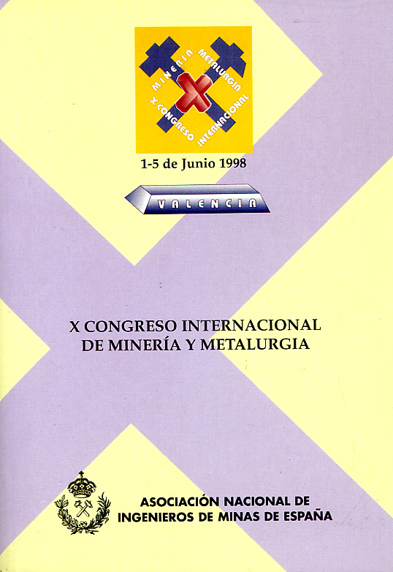

MATERIALES TRADICIONALES Y AVANZADOS

J. I. Verdeja (Escuela de Minas de Oviedo). Catedrático de Metalotecnia.
J. P. Sancho (Escuela de Minas de Oviedo). Catedrático de Metalurgia.
L. F. Verdeja (Escuela de Minas). Catedrático de Siderurgia.

Resumen

La distinción entre materiales tradicionales y avanzados resulta más bien confusa actualmente. Con las nuevas tecnologías de fabricación pueden obtenerse materiales estructurales tan ligeros, resistentes, tenaces y baratos que merecen todos el calificativo de avanzados.

Palabras clave: Materiales avanzados, selección de materiales. Acero, aluminio y materiales compuestos.

Abstract

The distinction between traditional and modern materials is currently rather confused. Based on the new fabrication technologies we are able to produce so much light, strong, tough and cheap structural materials that they all could be considered as advanced one’s.

Key words: Advanced materials, materials selection. Steel, aluminium and composites.

1.- Introducción.

La Ciencia y Tecnología de Materiales tiene tres finalidades:

- elegir el material adecuado para ser utilizado en las condiciones requeridas una vez fijada su naturaleza o composición química,

- seleccionarla calidad adecuada a la misión que se le encomienda,

- fabricar y manipular en la forma precisa para que, mediante los adecuados tratamientos –térmicos y mecánicos- lograr que alcance la estructura –cristalina, vítrea o amorfa- más en consonancia con las propiedades apetecidas; éstas pueden ser físicas –rigidez, conductividad, temperatura de fusión-, químicas –resistencia a la oxidación, corrosión, mojabilidad-, o mecánicas –resistencia mecánica, dureza y tenacidad-.

Cabe en este punto distinguir entre materiales estructurales y materiales funcionales. Los primeros son empleados en virtud de alguna de sus propiedades mecánicas –aceros para ferrocarriles o estructuras metálicas; hormigones para grandes obras de ingeniería civil, aleaciones ligeras para las industrias del transporte terrestre y aeroespacial-; los segundos, materiales funcionales, para ciertas aplicaciones específicas –resistencia al calor, a las radiaciones, propiedades ópticas, electrónicas o magnéticas, biomateriales, etc.- que restringen su campo de utilización, haciendo de ellos –si se comparan con los estructurales- materiales habitualmente caros.

La drástica distinción establecida ente unos y otros deberá ser empleada con la debida prudencia: a un mismo material –para una determinada aplicación- puede exigírsele diferentes virtualidades; por ejemplo, al acero empleado en la carrocería de los coches se le pide primordialmente que asegure la estabilidad y seguridad mecánica del habitáculo, pero también que proteja a los pasajeros contra el frío, la lluvia y el viento; las superaleaciones de base níquel son materiales de elección para la fabricación de álabes de turbina no solamente por su elevada resistencia a corrosión sino, además, porque retienen buena parte de sus propiedades mecánicas –resistencia a la deformación por fluencia- hasta temperaturas superiores a los 1.000 ºC. Entre los materiales puramente estructurales o funcionales, existe una amplia gama de materiales intermedios todos ellos imprescindibles, en mayor o menor medida, para el desarrollo tecnológico: Los motores a reacción no hubieran sido posibles sin el empleo de las superaleaciones; los circuitos electrónicos, sin el uso de Si extra-puro o del AsGa; la fabricación del aluminio, por vía electrolítica, es posible por el empleo de cátodos de carbono-grafito, altamente resistentes a la corrosión por parte del metal fundido; en fin, al desarrollo de las centrales nucleares de potencia en sus variantes PWR –agua a presión- y BWR –agua en ebullición-, ha contribuido el uso de nuevas aleaciones de Zirconio –Zircalloys- transparentes a los neutrones. Los ejemplos podrían multiplicarse.

Ciñéndonos más al campo de los materiales «esencialmente» estructurales: metálicos, cerámicos, polímeros y sus híbridos –materiales compuestos, composites-, las posibilidades de elección, al menos potenciales, abarcan una cifra global superior a los 60.000. El primer cuadro, Tabla 1, recoge las propiedades generales, ventajas e inconvenientes de los metales, cerámicos, polímeros y compuestos. El segundo, Tabla 2, las propiedades fundamentales y precio orientativo de 75 materiales, considerados emblemáticos, dentro de la gran variedad disponible. En la práctica la selección para una determinada aplicación, suele quedar restringida a unos pocos en función –ya dijimos- de sus propiedades intrínsecas (rigidez, densidad, resistencia mecánica, tenacidad, etc.) y de ciertas propiedades atributivas (costo, calidad superficial, disponibilidad); o de alguna otra propiedad funcional complementaria como sería su resistencia a corrosión y a la temperatura, carácter conductor, semiconductor o aislante, compatibilidad biológica, degradabilidad, etc. Esta selección va cerrándose, focalizándose, conforme avanza el proceso de diseño de una pieza o componente determinado en sus diferentes fases: conceptual, croquización y detalle. Pero ya desde esta primera etapa, la conceptual, será la selección no sólo por propiedades sino también en atención a su coste, lo que facilitará el fin perseguido: la pieza o componente de calidad y precio óptimos. Esta aproximación resulta particularmente válida para aquellos materiales de más amplia utilización en ingeniería civil, mecánica y fabricación de bienes de equipo, en los que su coste incide más elevadamente en el precio global del producto acabado. Y es precisamente este segundo aspecto, el económico, el que ha dictado que, determinados materiales considerados tradicionales por el gran público –acero, hormigón, madera y piedra- no hayan sido ni serán desplazados por otros más modernos o nuevos –aleaciones ligeras, polímeros, composites- amén de otras consideraciones. Un buen ejemplo –quizá el más apropiado- que muestra hasta dónde la innovación no rompe con la tradición –ignorancia sería afirmarlo- sino que ambas se entrelazan, complementan y compiten mutuamente será el de los nuevos materiales denominados Compuestos o Composites.

2.- Materiales compuestos.

Se acuñó este nombre en la década de los 60. Augurándoles un brillante provenir, su desarrollo parece resultar menos espectacular de lo esperado, por motivos que, más adelante, expondremos.

TABLA 1

PROPIEDADES –VENTAJAS E INCONVENIENTES- DE LOS MATERIALES METÁLICOS, CERÁMICOS, POLÍMEROS Y COMPUESTOS.

MATERIALES | PROPIEDADES BUENAS | PROPIEDADES MALAS
METALES  Bajo R  Medio y Alto E y K_{IC}  CERÁMICOS  Bajo K_{IC}  Alto E y R_{e}  POLÍMEROS  Bajo E  R_{e} y K_{IC} adecuados  COMPUESTOS  E, R_{e} y K_{IC} altos  costosos | Rígidos (E ≈ 100 GPa)  Dúctiles (A > 20%) Conformables  Tenaces (K_{IC} > 50 MPa√m)  Alto T_{M} (≈ 1.000 ºC)  Resistentes al choque térmico (ΔT > 500 ºC)  Rígidos (E ≈ 200 GPa)  Alto R_{e} y Dureza (R_{e} > 3 GPa)  Alta T_{M} (≈ 2.000 ºC)  Resistentes a corrosión  Densidad moderada  Dúctiles y conformables  Resistentes a corrosión  Baja densidad  Rígidos (E > 50 GPa)  Resistentes (R_{e} > 200 GPa)  Tenaces (K_{IC} > 20 MPa√m)  Resistentes a fatiga  Resistentes a corrosión  Baja densidad | Blandos (R_{e} ≈ 1 MPa) → alearlos  Resistencia a fatiga (α _{f} ≈ R_{m} /2)-(R_{m}/3)  Resistencia a la corrosión → recubrimientos  Frágiles (K_{IC} ≈ 1 MPa √m)  Choque térmico (ΔT ≈ 200 ºC)  Conformabilidad → sinterizado de polvos  Poco rígidos (E ≈ 1 GPa)  Blandos (1 < R_{e} < 100 MPa)  T_{g} baja (≈ 100 ºC) → fluyen  Tenacidad baja (K_{IC} ≈ 1 MPa √m  Conformables  Caros  Fluyen (los de matriz polimérica)  a bajas temperaturas

La «moda», esa contagiosa enfermedad que puede afectar a los laboratorios, centros de investigación y oficinas técnicas, amplificó sobremanera su diseño, experimentación y cálculo, pensando que se trataba de nuevos materiales «milagro». A ello siguió un inevitable «reflujo». Hoy en día la situación, más ponderada, permite apreciar, razonablemente, sus potencialidades, así como los frenos que han encontrado en su desarrollo.

2.1.- Origen de los materiales compuestos (M.C.)

Ante todo debe negárseles el mito de la novedad: ningún material estructural es tan antiguo como los Materiales Compuestos. La propia naturaleza ofrece innumerables ejemplos: la madera consiste en una estructura fibrada de lignina (matriz) y celulosa (refuerzo); los animales vertebrados están compuestos de un esqueleto óseo incluido en los tejidos y músculos; los moluscos artrópodos tienen una constitución corpórea inversa: carcasa calcárea en el exterior y tejidos musculares en su interior.

El hombre, desde la antigüedad, intuyó el interés que presentaban los M.C., fabricándolos como ya testimonia el pasaje del Éxodo (V, 6-7): «El Faraón dio la siguiente orden a sus ministros: no daréis, como antaño, paja al pueblo para hacer ladrillos; que vayan ellos a recogerla». Los ladrillos, arcilla reforzada por paja, eran verdaderos materiales compuestos; podemos suponer que la paja –las fibras- no estaba orientada sino que tenía una disposición
TABLA 2

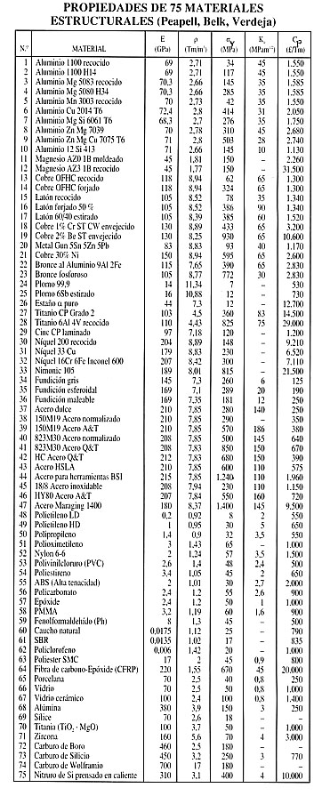
aproximadamente isótropa –tridimensional- resistente a las tensiones que pueden aparecer en sólidos trabajando a compresión.

Refiriéndonos a épocas mucho más recientes, con el tratamiento térmico en la masa de piezas de acero se consiguen verdaderos materiales compuestos formados por ferrita –matriz- y carburos metálicos –refuerzo- muy finamente dispersos. Lo mismo ocurre con los tratamientos térmicos superficiales, con –cementación, nitruración- o sin modificación química –temple por inducción, macrografía 1-; obtenemos una periferia dura, resistente a la fatiga y a la abrasión, que envuelve a un núcleo de condición tenaz. La misma perlita de los aceros –cuya resistencia a la tracción puede alcanzar los 3.000 MPa, vértice de los materiales estructurales- es un material compuesto de matriz metálica: matriz ferrítica reforzada con fibras del compuesto intermetálico –cerámico- cementita, micrografía 2. Las propias fundiciones –materiales estructurales baratos de amplia utilización- son materiales compuestos, de matriz metálica –fundiciones grises-, o cerámica –fundiciones blancas ordinarias y débilmente aleadas, micrografías 3, 4 y 5-; y por qué no citar el hormigón armado, excelente ejemplo de asociación de dos materiales, uno que aporta resistencia a tracción –el acero-, el otro a compresión –el hormigón- que conjugan un composite particularmente cómodo de fabricar y barato; lo mismo que los neumáticos para automóviles constituyen un ejemplo muy importante de asociación de fibras metálicas –acero perlítico trefilado- orientadas en el interior de un elastómero (polímero butadieno).

Vale la pena dedicar unos párrafos a un material compuesto, tradicional y novedoso a la vez, que serviría para reforzar todo lo anteriormente expuesto: el hormigón.

2.2.- Un Material Compuesto: El Hormigón

El Hormigón es el material estructural, de construcción, más versátil y de más amplia utilización. La producción mundial, en tonelaje, excede en peso diez veces la del acero –segundo material estructural en consumo- y en más de 30 veces si nos referimos al volumen –la densidad del Fe es 7,8 Mg/m³; la de hormigón 2,4 Mg/m³-. Es decir, el consumo de hormigón por habitante del planeta Tierra supera 1 Tm. Sólo otro material –no estructural, por cierto- es consumido en análogas cantidades: el agua.

El hormigón es uno de los materiales compuestos artificiales –fabricados por el hombre- más antiguos. Se emplea desde hace más de 2.000 años y muchas de las estructuras con él fabricadas, aún perduran –véase el Coliseo de Roma- signo de su durabilidad y resistencia al paso del tiempo.

Los motivos para el empleo de hormigón son múltiples. En primer lugar, sus componentes –cal, arcilla, agua, arena y piedra- son abundantes, accesibles, en cualquier lugar del mundo, de modo que puede fabricarse «in situ», evitando los costes por transporte de materias primas, que gravan la producción de otros muchos materiales. En segundo lugar, su coste de fabricación es bajo comparado con el de otros materiales de ingeniería. Por ejemplo, el consumo de energía requerido para la obtención de 1 Tm de hormigón simple y de hormigón armado toman valores comprendidos entre 450-750 y 800-3.200 KWh/Tm respectivamente; frente a los 8.000 KWh/Tm necesarios para un acero de construcción. Más aún, en los últimos años ciertos materiales de deshecho –por cierto abundantes- han sido incorporados en calidad de materias primas al hormigón –cenizas volantes de central térmica, escorias de horno alto y cáscara de arroz- con la triple ventaja de que se abaratan costos, algo desechable se convierte en útil; y que, con el conveniente tiempo de fraguado, se mejoran sus propiedades. Una tercera ventaja del hormigón es que puede «moldearse» fácilmente –a temperatura ambiente- obteniéndose piezas de formas complicadas. Es tal su versatilidad que puede emplearse tanto para fabricar el puente de una autopista, como la estructura de una plataforma off-shore o una pieza de ornamentación. En cuarto
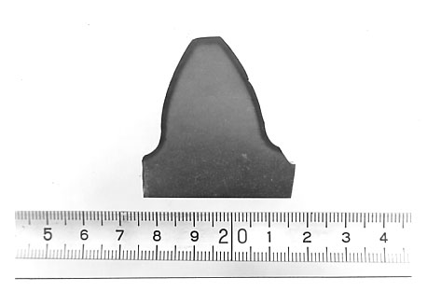
Macrografía 1. Capa cementada en un acero bonificado.

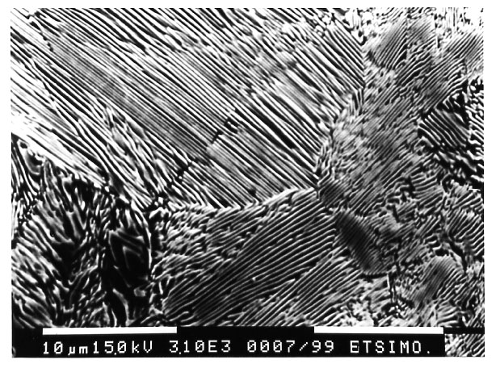

Micrografía 2. Micrografía electrónica de la perlita (material compuesto de matriz metálica).

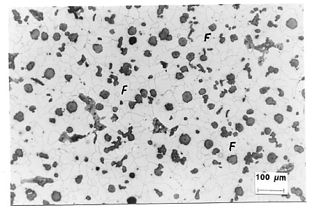

Micrografía 3. Fundición nodular de matriz ferrítica.

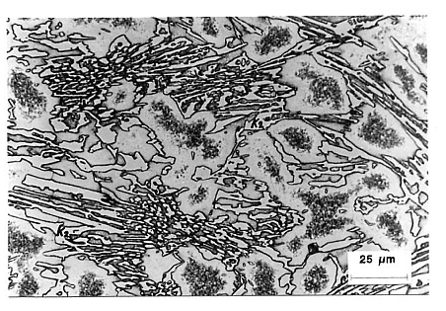
Micrografía 4. Fundición High Chromium Material compuesto de matriz martensítica y carburos K₂)

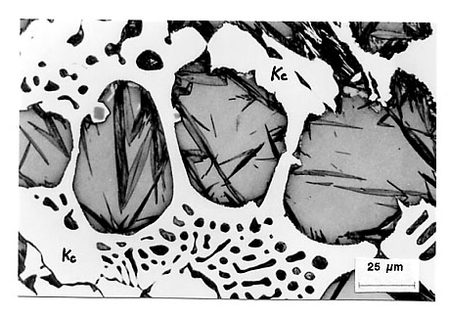
Micrografía 5. Fundición Nihard (material compuesto por matriz cementítica – carburos K_{c}-)

lugar, el hormigón resiste particularmente bien la acción erosiva y corrosiva del agua, haciendo del hormigón un material de selección para su transporte y control –presas y conducciones de agua-. En contra de la creencia popular, el hormigón y el hormigón armado no son atacados por el agua; ahora bien, si ésta contiene cloruros, sulfatos y dióxido de carbono en solución, aquél puede deteriorarse. En quinto y último lugar, podríamos decir que el hormigón, aunque trabaja muy mediocremente a tracción, facilita enormemente su refuerzo por el acero –nuevo ingrediente del material compuesto- para aumentar esta propiedad mecánica. En contrapartida, el hormigón protege al acero –barrera física- de los agentes químicos externos y le sitúa en un medio alcalino –barrera química- que pasiva el acero, protegiéndole de la corrosión. Además los redondos para hormigón armado suelen ser de “baja calidad siderúrgica”, obtenidos a partir de chatarras, es decir, baratos: el hormigón –constituyente matriz- se ocupará de cuidarlos y que cumplan su función.

A pesar de las ventajas anteriormente reseñadas, el hormigón ha sido prácticamente ignorado por los responsables de la investigación y desarrollo en Ciencia y Tecnología de Materiales. Como razón principal se adujo que el hormigón era un material de «baja tecnología» y, por este motivo, poco apto para la investigación: nada más lejos de la verdad. La Tabla adjunta, Tabla 3, ofrece una panorámica general de la complejidad técnica que ofrece en relación con otros materiales que se han apropiado el título de «avanzados»; se deduce, de su observación que por «baja tecnología», algunos entienden «bajo precio». En realidad, ¿son ambos aspectos incompatibles? ¿No es más bien el binomio buenas propiedades-bajo precio el que trata de conjugar el ingeniero en la elección y selección de materiales estructurales?.

Ilustremos –para terminar el apartado-, con tres materiales, dos de ellos considerados convencionales –acero y hormigón armado- y otro avanzado –epoxy reforzada por fibra de C, CFRP- un sencillo ejemplo de selección del material para la fabricación de una viga de sección cuadrada, A, longitud dada L que deba soportar un esfuerzo F en condiciones a) de mínimo peso; b) de mínimo coste.

- Mínimo peso: F = σ.A; V = AּL; P = ρּAּL

$$P=ρ\frac{F}{σ}⋅L$$

Material de elección será aquél cuyo cociente resistencia mecánica/densidad –σ/ρ- resulte máximo.

- Mínimo coste : F = σ ּ A ; V = AּL ; C = c_{p}ּρּA ּL

$C=c_{p}⋅ρ⋅\frac{F}{σ}⋅L$

Material de elección será aquél cuyo cociente resistencia mecánica/coste –σ/c_{p}ּρ- sea máximo.

Para unas características de nuestros materiales:

 | ρ (Mg/m³ ) | σ (MPa) | c_{p} ($/Kg)
- Hormigón armado  - Acero construcción  - CFRP | 2,4  7,8  1,5 | 400  300  650 | 0,3  0,5  200,0

Las relaciones de optimización de peso y coste tomarían, aproximadamente, los valores que siguen:

 | σ / ρ (Mínimo peso) | σ/c_{p}ּρ (Mínimo costo)
- Hormigón armado  - Acero construcción  - CFRP | 167  39  433 | 556  77  2

De este sencillo ejemplo se deduce que el hormigón resultará difícilmente desplazable como material estructural en la fabricación de aquellas piezas o estructuras en las que el peso no sea un factor fundamental del diseño: es mucho más barato; por el contrario, la epoxy reforzada por fibra de carbono, CFRP, será material de elección –pese a su elevado coste- cuando resulte de todo punto necesario aligerar peso, como ocurre en la industria aeroespacial y del transporte, en las que se pretende economizar combustible, aumentar la capacidad de flete o el radio de autonomía de los vehículos.

Para la resolución de casos intermedios, en los que haya que diseñar en base a una o varias propiedades, incluso el coste, pueden aplicarse –también al sencillo ejemplo enunciado- los modelos de análisis atributivo. Así supuestas tres propiedades genéricas –podría tratarse de su resistencia específica, R = σ/ρ; tenacidad específica, T = K_{c}/ρ y precio específico: C = σ/ρc_{p} –con un factor de peso asignado a cada una de ellas- W_{R}, W_{T}, W_{C}- la valoración o puntuación Q obtenida por un material I, entre los disponibles, sería igual a:

$Q=\text{100 }(W_{R}\frac{R_{I}}{R_{\text{Max}}}+W_{K}\frac{K_{I}}{K_{\text{Max}}}+W_{C}\frac{C_{I}}{C_{\text{Max}}})$

donde los subíndices Max se refieren al material con el máximo valor de la propiedad considerada. Si los factores de peso se expresan en tanto por uno el ranking o clasificación por propiedades quedaría comprendido entre 0 y 100. Aplicándolo al ejemplo anterior, con sólo dos propiedades –resistencia y coste- consideradas paritariamente (W_{R} = 0,5; W_{C} = 0,5), el valor Q de los materiales considerados sería:

$\begin{aligned}Q_{H\text{.}A\text{.}}=\text{100}\left[0,5\text{.}\frac{\text{167}}{\text{433}}+0,5\text{.}\frac{\text{556}}{\text{556}}\right]=\text{69} \\ Q_{A\text{.}C\text{.}}=\text{100}\left[0,5\text{.}\frac{\text{39}}{\text{433}}+0,5\text{.}\frac{\text{77}}{\text{556}}\right]=\text{12} \\ Q_{C\text{.}F\text{.}R\text{.}P\text{.}}=\text{100}\left[0,5\text{.}\frac{\text{433}}{\text{433}}+0,5\text{.}\frac{2}{\text{556}}\right]=\text{50}\end{aligned}$

La elección se decantaría claramente hacia el hormigón armado. He aquí expuesto, de manera muy sencilla y esquemática, un ejemplo que constituye un motivo serio de reflexión.

3.- Materiales modernos

La simple proposición, enunciado y resolución de los ejemplos anteriores ilustra el papel desempeñado en la «civilización ingenieril» y marca la evolución de los materiales simples hacia los materiales compuestos. En efecto, los materiales simples, si se trata de metales puros son demasiado blandos; si cerámicos, demasiado frágiles, micrografía 6; si polímeros, demasiado deformables o inestables con la temperatura. Su empleo será creciente en el futuro, gracias a una mejor inteligencia o conocimiento de los materiales simples, y a la disponibilidad de materias primas y de energía para fabricarlos. De la gran variedad de materiales estructurales simples deriva la gran diversidad de sistemas o combinaciones posibles para elaborar los materiales compuestos.

Vamos a intentar establecer, a partir de la variedad, algunos hilos conductores, que sirvan de elementos de clasificación de los materiales compuestos.

- La escala: puede abarcar desde el Ángstrom (10⁻¹⁰ m) –refuerzo de un metal puro por átomos en solución sólida- hasta decenas de metros (10² m) –diques construidos con hormigón armado-. Véase la Figura 1 adjunta.

- La naturaleza de la matriz y del refuerzo: puede ser metálica, cerámica, vítrea u orgánica. Un cerámico aumentará la dureza de una matriz metálica. Un metal o un cerámico incrementarán la resistencia y tenacidad de una matriz polimérica.

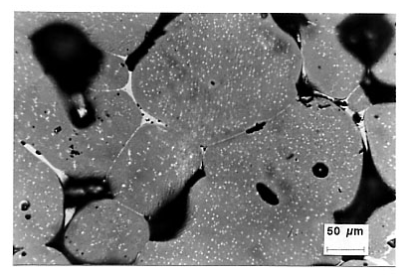

Micrografía 6. Material refractario de alta magnesia.

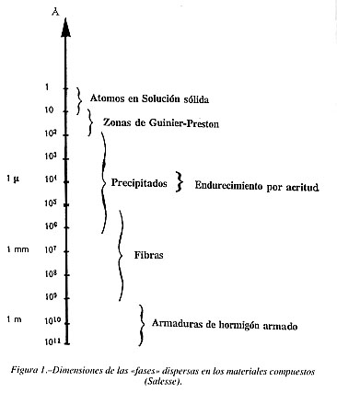
Figura 1. Dimensiones de las “fases” dispersas en los materiales compuestos (Salesse)

- Propiedades físicas y mecánicas, tales como el módulo elástico en tracción (E); en cizallamiento (G), densidad y carga de rotura de los materiales simples.

- Enlace entre fases y su compatibilidad en función de la temperatura.. Las uniones físicas son menos interactivas que las químicas: poseen mayor energía superficial. Los materiales simples que constituyen el «composite» puede no formar un sistema en el sentido termodinámico del término.

- Longitud óptima o crítica de anclaje de las fibras de refuerzo que aseguren, por ejemplo un mínimo de tenacidad en la matriz. Aplicable, por ejemplo, a los polímeros reforzados por fibra de vidrio –GFRP- o de carbono –CFRP-.

- Modo de acción de la fase reforzante, que asegure en una, dos o tres dimensiones las propiedades mecánicas de la matriz.

- El sistema de fabricación, por el cual matriz y refuerzo se constituyen simultánea y cooperativamente a partir de un proceso de solidificación o de difusión en estado sólido, o bien, ambos se fabrican por separado y después se ensamblan o mezclan, de modo artificial, macrografía 7.

3.1. Mecanismos de refuerzo

Existen dos mecanismos de refuerzo esencialmente distintos: aquellos en los que los elementos, defectos o fases dispersas mejoran las propiedades de la matriz, en la que, en cierto modo, se diluyen, perdiendo su identidad; y aquellos en los que la fase dispersa aporta su propia resistencia, complementando la aportada por la matriz. No resultará superflua una breve explicación de ambos.

- Refuerzo de propiedades de la matriz

Nos ceñiremos al caso de matrices «cristalinas», que concierne a los metales, cerámicas no vítreas y, parcialmente, a algunos polímeros orgánicos. La experiencia muestra que las fuerzas de cohesión entre átomos –dispuestos en redes tridimensionalmente ordenadas- proporcionan cargas de rotura unas 100 veces inferiores a las teóricas.

Esta notable, a la par que misteriosa diferencia, recibió cumplida respuesta con el descubrimiento de las dislocaciones. Son defectos lineales, localizados en el interior de los cristales, que permiten el deslizamiento de unos planos cristalográficos respecto a sus contiguos –hilera de átomos a hilera de átomos- en lugar de exigir el cizallamiento simultáneo de los enlaces entre átomos sobre todo el plano de deslizamiento, vid. Figura 2 adjunta; de este modo la tensión necesaria para provocar el deslizamiento –o posible deformación antes de rotura- se ve claramente reducida. De su conocimiento se derivan, al menos teóricamente, dos métodos para evitar la disminución de propiedades mecánicas –particularmente notoria en los metales- motivada por la existencia de dislocaciones:

- Suprimir las dislocaciones, como ocurre en los cristales filamentosos -de muy pequeño diámetro-, denominados «whiskers» que alcanzan cargas de rotura similares a las teóricas: del orden de 20 GPa.

- Impedir el movimiento de las dislocaciones y el ablandamiento que originarían –de no ser así- en las redes cristalinas. Bloqueando su movimiento se llega, efectivamente, a

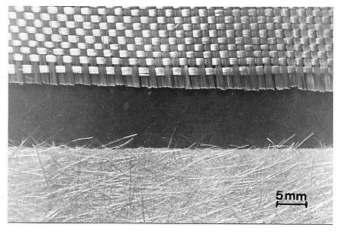

Micrografía 7. GFRP. Composite y tejidos de refuerzo (Cortesía de MEFASA).

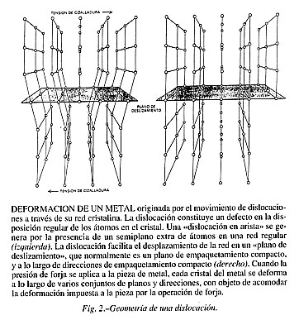

Figura 2. Geometría de una dislocación.

anclarlas; bien por la presencia de átomos de soluto de tamaño adecuado (endurecimiento por solución sólida); o por segundas fases precipitadas (endurecimiento estructural); o por otras dislocaciones (endurecimiento por junta de grano). Se consigue así fabricar piezas –con determinados aceros- cuya carga de rotura es del orden de 3 GPa. ¡Ya nos encontramos a menos de diez veces por debajo de la carga de rotura teórica!. De modo que los cristales más sólidos resultan –paradójicamente- ser los más perfectos, o los más cargados de defectos. Una relación cuantitativa entre resistencia mecánica, parámetros de la matriz y defectos introducidos en ella –puntuales, lineales, de superficie o volumen- aplicable a los metales, es la que sigue:

$$R_{e}=\frac{G}{\text{10}\text{.}\text{000}}+{Gδ}_{S}C_{S}+\frac{\text{Gb}}{L}+\text{Gb}\sqrt{ρ}+K_{\text{jg}}d^{{−1}/2}$$

siendo:

R_{e} : límite elástico
G : módulo de cizallamiento
δ_{s} : diferencia relativa de radios atómicos del solvente y del soluto
C_{s} : concentración de soluto (en tanto por uno)
b : distancia mínima entre átomos
L : distancia tangente entre precipitados
ρ : densidad de dislocaciones
K_{jg} : coeficiente de endurecimiento por junta de grano
d : tamaño de grano

Apliquemos esta fórmula a dos sencillos ejemplos.

Caso 1: Endurecimiento por solución sólida sobresaturada de la aleación Al-5,5% Mg, deformada en frío (estado H 34), micrografía 8.

Datos: Parámetro de red del Al, 4 Å; parámetro de red del Mg, 3,2 Å; Módulo de cizallamiento de Al, 2.700 Kg/mm²; densidad de dislocaciones, ρ = 10¹⁰ cm/cm³. De donde,

$$R_{e}≈\frac{2\text{.}\text{700}}{\text{10}\text{.}\text{000}}+2\text{.}\text{700}⋅\frac{3,2−2,8}{2,8}⋅0,\text{055}+2\text{.}\text{700}⋅2,8⋅{\text{10}}^{−8}\sqrt{{\text{10}}^{\text{10}}}≈\text{29}{\text{Kg}}/{{\text{mm}}^{2}}(\text{290}\text{MPa})$$

Caso 2: Endurecimiento por afino de grano y precipitación (laminación controlada) de un acero HSLA, micrografía 9.

Datos: Parámetro de red del Fe, 2,86 Å; Módulo de cizallamiento del Fe, 8.500 Kg/mm²; tamaño de grano ferrítico ASTM 12 (5 micras); distancia entre precipitados, 1.350 Å; K_{jg} = 1,74 Kgּmm^{-3/2}. De donde,

$$R_{e}≈\frac{8\text{.}\text{500}}{\text{10}\text{.}\text{000}}+\frac{8\text{.}\text{500}⋅2,\text{48}}{1\text{.}\text{350}}+\frac{1,\text{74}}{\sqrt{0,\text{005}}}≈\text{40}{\text{Kg}}/{{\text{mm}}^{2}}(\text{400}\text{MPa})$$

Es por ello que el conocimiento de la naturaleza (composición química, diagrama de solidificación y transformaciones en estado sólido), estructura micrográfica (tamaño de grano) y nanoscópica (precipitados, subestructura y densidad de dislocaciones) resulta absolutamente indispensable.

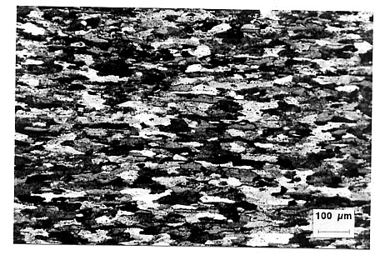

Micrografía 8. Aleación 5086 ASTM. Al 4 Mg, deformada en frío. R = 245 MPa.

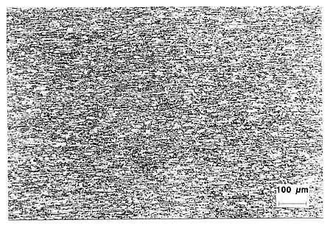

Micrografía 9. Acero HSLA. Tamaño de grano 12 ASTM.

Los tratamientos térmicos y mecánicos tienen por finalidad modificar la naturaleza, tamaño y distribución de defectos en la matriz. A ellos resultan particularmente sensibles aquellos materiales que presentan cambios de solubilidad o de alotropía en estado sólido. De modo que la resistencia mecánica es función de la estructura. Podemos conseguir que un mismo material –siempre que su matriz resulte suficientemente rígida- sea de baja, media o alta resistencia.

(B) Adición de resistencia de las fases matriz y dispersa

Es el caso de los materiales compuestos sintéticos, en los que las fibras han sido dispuestas –ordenada o aleatoriamente- en una matriz preexistente.

Para pequeñas deformaciones –en régimen elástico- puede considerarse válida la regla de las mezclas en lo que al cálculo de la rigidez y resistencia mecánica se refiere. De modo que en la dirección paralela a las fibras, se verifica:

E = E_{m} V_{m} + E_{f} V_{f}

σ = σ_{m} V_{m} + σ_{f} V_{f}

siendo V_{m} y V_{f} las fracciones en volumen de matriz y fibra; E_{m} , E_{f} , σ_{m} y σ_{f} sus módulos de Young y resistencia mecánica respectivamente.

Para deformaciones permanentes –plásticas- la resistencia mecánica del composite no se ajusta ordinariamente a la regla de las mezclas. De este hecho, aparentemente paradójico pero real, se sigue que puede disminuir la carga de rotura del constituyente matriz si se le añade una proporción de fibras –constituyente disperso duro y frágil- inferior a un determinado valor crítico, V_{c} , dado por:

$$V_{c}={\left\{1+\frac{σ_{f^{f}}}{σ_{f^{m}}−σ_{y^{m}}}\right\}}^{−1}$$

- σ^{f}_{f} es la carga de rotura de las fibras; σ_{y}^{m} , σ_{f}^{m} , el límite elástico y carga de rotura de la matriz respectivamente.

El hecho es que las fibras comienzan a romperse con la deformación y su volumen se sustrae del «volumen eficaz» de la matriz. La variación de la carga máxima soportada por el «composite» en función de V_{f}, aparece reflejada en la Figura 3 adjunta. Se advierte que la resistencia pasa por un mínimo para el volumen de fibras crítico, V_{c} , arriba indicado. En los CFRP es del orden del 3 %; en los GFRP, de un 5 %. La acción perjudicial de una fracción en volumen pequeña de fibras puede incluso agravarse por el efecto de entalla que generan en el constituyente matriz. En efecto, el nivel máximo de tensiones admisibles, σ_{cr} , en materiales tensionados con grietas preexistentes de longitud 2c es igual a,
$$σ_{\text{cr}}≈\frac{K_{c}}{\sqrt{πc}}$$

siendo K_{c} ,una constante del material, denominada factor crítico de intensidad de tensiones o tenacidad a la fractura, vid. Tabla 2; resulta, además, equivalente a la raíz cuadrada del producto del módulo de Young en tracción, E, por la energía consumida por unidad de área de propagación de la grieta, G_{c} , conocida con el nombre de Tenacidad. Es decir:

$$K_{c}≈\sqrt{{\text{EG}}_{c}}$$

G_{c} es la suma de dos términos: el primero γ_{c} , es la energía de descohesión o clivaje absorbida por unidad de área de propagación de la grieta; el segundo γ_{d} –el más importante- coincide con la energía plástica almacenada en los frentes de grieta, si se trata de aleaciones metálicas; para materiales compuestos, tipo CFRP, γ_{d} coincide sustancialmente con la tensión necesaria para desgarrar o separar las fibras de la matriz. El valor óptimo de G_{c} viene dado por la fórmula:

$G_{c}=\frac{V_{f}⋅d(σ_{f^{f}})^{2}}{8σ^{m_{y}}}$

con la misma notación para el resto de los parámetros, d representa el diámetro de las fibras que poseen una longitud igual a una crítica l_{c} ,

$l_{c}=\frac{{dσ}_{f^{f}}}{2σ_{y^{m}}}$ $\frac{σ_{f^{f}}}{σ_{γ^{m}}}$

En estas condiciones se obtienen valores de G_{c} ≈ 10⁷ erg/cm² –muy parecidos a las de metales- y de tenacidad a la fractura del orden de 40-50 MPa $\sqrt{m}$. De todos modos es inferior a la del acero de construcción –K_{c} ≈ 150 MPa $\sqrt{m}$- referida en el apartado 2.2.

Si nos planteásemos ahora, en la óptica del análisis lineal por atributos, la elección entre los tres materiales citados: hormigón –K_{c} ≈ 10 MPa $\sqrt{m}$- acero de construcción y CFRP, intentando optimizar precio, peso y tenacidad, obtendríamos:

$\begin{aligned}Q_{H\text{.}A\text{.}}=\text{100}\left[0,\text{33}\frac{\text{167}}{\text{433}}+0,\text{33}\frac{\text{556}}{\text{556}}+0,\text{33}\frac{\text{10}}{\text{150}}\right]=\text{48} \\ Q_{A\text{.}C\text{.}}=\text{100}\left[0,\text{33}\frac{\text{39}}{\text{433}}+0,\text{33}\frac{\text{77}}{\text{556}}+0,\text{33}\frac{\text{150}}{\text{150}}\right]=\text{41} \\ Q_{C\text{.}F\text{.}R\text{.}P\text{.}}=\text{100}\left[0,\text{33}\frac{\text{433}}{\text{433}}+0,\text{33}\frac{2}{\text{556}}+0,\text{33}\frac{\text{50}}{\text{150}}\right]=\text{43}\end{aligned}$

el ranking se habría cerrado considerablemente. Cualquiera de los tres podrían ser materiales de elección. Bastaría por ejemplo, ofertar un acero de construcción o estructural mejorado. Así, un acero HSLA microaleado con tamaño de grano muy fino (12 ASTM, 5 µm) ferrito-perlítico, endurecido estructuralmente, alcanza una resistencia mecánica de 500 MPa con tenacidades excelentes hasta temperaturas criogénicas. El índice 39 de la atribución anterior –por optimización de peso- se convertiría en 64. Y el índice 77 de la atribución anterior –por optimización de coste- se convertiría en 128. Y su valor Q = 46 ¡Se trata de un nuevo material, de un material moderno!. La alta tecnología y el bajo precio se han hecho precisamente compatibles.

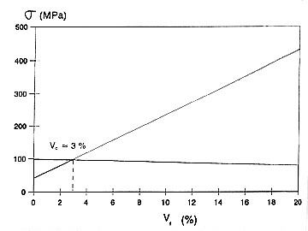

Fig. 3.- Relación resistencia mecánica – volumen de fibras en los materiales compuestos.

Los tres –acero, hormigón, CFRP- son materiales modernos, fabricados con tecnologías que implican mecanismos de refuerzo distintos (vid. Ap. 3.1.). Acero y hormigón dominarán –seguirán prevaleciendo- el mundo de la ingeniería civil y mecánica. Los «composites» se reservarán para aplicaciones muy particulares, en las que el precio no constituye el principal obstáculo. Encuentran, ya dijimos, su principal campo de aplicación en el sector aeronáutico (palas de helicópteros, aletas de compresor, elementos de fuselaje), en aleaciones donde cada kilo de peso «ganado» -perdido- supone un ahorro de 250 a 1.000 $. Además, es lógico que el precio de los «composites» disminuya; en parte, porque el precio de las fibras lo haga con el aumento de su producción; también, por el desarrollo de tecnologías de fabricación susceptibles de automatización. Se les ofrecerán nuevos mercados y aplicaciones, pero siempre dentro de unos márgenes, fuera de los cuales no podrán competir con otros materiales.

Así las cosas, las cifras de producción mundial –en millones de toneladas- de diferentes materiales estructurales son del siguiente orden:

Hormigón: > 1.000 Plásticos reforzados: 2
Acero y Fundiciones: > 900 Madera: 2
Polímeros: 70 Níquel: 0,7
Aluminio: 16 Magnesio: 0,3
Cobre: 9 Estaño: 0,2
Zinc: 7 Titanio (esponja): 0,09
Plomo: 5

Es fácil predecir que, en la actualidad y en un futuro a corto plazo, hormigón, acero, polímeros y aluminio serán y seguirán siendo los materiales estructurales predominantes; y que, buena parte de la investigación, se dedicará a mejorar sus propiedades mecánicas, conformabilidad y tecnologías de ensamblaje. De modo que cualquier pequeña mejora o ahorro conseguido en la producción y manufactura de un producto fabricado en grandes cantidades puede tener una amplia repercusión en términos económicos. Pensemos en la industria de fabricación de botes –latas- de bebidas en aleaciones de aluminio; supone un total de 120·10⁹ $.Pues bien, cualquier mejora de proceso que supusiera un ahorro del 0,1% –cantidad en principio despreciable- equivaldría a una economía global de 120 millones de dólares U.S.A., cifra muy considerable.

Pero se da, además, la paradoja ya evocada: los Estados dedican más dinero a la investigación de «nuevos materiales» que a la de «materiales tradicionales» cuando estos últimos suponen un 95 % de la demanda en el mercado de materiales. Esta distorsión puede deberse, en parte, a la aparición de nuevos materiales para aplicaciones estrictamente militares –caros- que difícilmente pueden tener –al menos por el momento- aplicaciones civiles de envergadura, que demandan materiales baratos a la vez que fiables. Por ejemplo en U.S.A., durante la década de los 80, el Estado Federal sufragaba el 45 % de los fondos de I + D en materiales, con particular énfasis –el porcentaje era notablemente mayor– en los «nuevos materiales». La situación actual ha variado notablemente; así, los fondos destinados por el Ministerio de Defensa para el desarrollo de materiales y metales avanzados ha sido reducido drásticamente. Hace pocos años, el citado Organismo se ocupaba, no sólo del I + D en materiales, sino, además, de su fabricación y consumo: se abastecía de los productos que investigaba, alguno de los cuales encontraron usos comerciales. Hoy intenta promover, más bien, tecnologías duales –comerciales y militares- con futuro. En U.S.A. se apuesta por la colaboración entre Estado (Laboratorios Nacionales), Departamentos Universitarios e Industria; ésta debe asumir a sus expensas parte de los gastos de I + D, del mismo modo que recoge –como un socio más– los beneficios obtenidos. Muy pocas empresas pueden costear por sí solas la investigación que les interesa –situación modélica hace veinticinco años- y el Gobierno anima, a las que ayer fueron industrias concurrentes, a participar en proyectos comunes, libres de la amenaza de una legislación antitrust. En lo que al papel de la Investigación universitaria se refiere para la mejora de materiales y tecnologías existentes y/o su contribución al desarrollo de las emergentes, deberían tenerse en cuenta las siguientes consideraciones:

- La Investigación básica puede jugar un papel decisivo siempre que esté focalizada a las necesidades de la industria.

- La Investigación básica debe desarrollarse en Centros Académicos superiores, financiada y guiada por la industria. La Investigación aplicada debe desarrollarse fundamentalmente en la industria, plantas piloto incluidas.

- La Investigación en las Universidades y Departamentos Universitarios debe ser fundamental, a largo plazo, evitando investigaciones “repetitivas” o “rutinarias”, de captación de dinero y a corto plazo.

- Los resultados derivados de la Investigación básica deben superar el simple objetivo de la publicación de artículos y publicaciones en congresos. Los investigadores universitarios pueden comunicarse directamente con la industria, favoreciendo la ejecución de acciones y proyectos interactivos.

- Por lo demás, en frase del Profesor Pero-Sanz, los materiales no han de ser como personajes pirandellianos en busca de un patrocinador –materiales “en busca de aplicaciones”- sino más bien la respuesta concreta a unas exigencias de servicio o de producción demandadas por la industria y el consumo.

El futuro parece apostar por materiales energéticamente baratos, fácilmente reciclables y utilizables por todo el mundo, que llenen el vacío económico, científico y técnico, actualmente existente, entre los países más industrializados del Hemisferio Norte y aquellos en vías de desarrollo del Hemisferio Sur.

4.- Proyecto ULSAB

Un palpitante ejemplo, que recoge parte de las ideas anteriormente expuestas, acerca de la competición actual entre materiales, se encuentra en la fabricación de carrocerías de automóvil en acero o aleaciones de aluminio. En efecto, la conservación y defensa del medio ambiente es uno de los objetivos marcados por el hombre en este final de siglo. Los fabricantes de automóviles se han visto, por ello, técnica, comercial y ecológicamente empujados a reducir el consumo de combustible de los vehículos y las emisiones contaminantes: en definitiva a disminuir su peso. El empleo de aleaciones ligeras, de base aluminio podría resultar una solución novedosa: su densidad –2,7 g/cm³-, es casi tres veces inferior a la del acero –7,8 g/cm³-, aunque presenta respecto a este último, atendiendo a criterios o propiedades fundamentales físicas, mecánicas y químicas, las desventajas siguientes:

- La resistencia a la penetración –dureza– de los paneles y perfiles de aluminio es inferior a la del acero, por lo que nos veríamos obligados a incrementar su ancho y/o espesor (su peso).

- La conformabilidad, aptitud a la embutición, del aluminio es muy inferior a la del acero. Posee mucha mayor tendencia al adelgazamiento y a la estricción. Esta diferencia –basada en la diferente cristalinidad de uno y otro elemento- parece tecnológicamente insalvable. El empleo de aluminio obligaría, además, a un redimensionamiento de los útiles de conformado.

- El acero puede envejecerse –incrementar su límite elástico- durante el estufado que sigue a la fase final de pintura (bake hardening). El endurecimiento –envejecimiento artificial- de las aleaciones de aluminio más usuales, series 2000 (Al-Cu-Mg) y 6000 (Al-Mg-Si), para lograr las propiedades apetecidas (vid. Tabla 2), requeriría temperaturas y tiempos de tratamiento de 200 ºC y 30 minutos respectivamente, superiores a las de estufado convencional del acero. Por tanto, operaciones extra, costes adicionales y menor productividad.

- El módulo de Young del aluminio –70 GPa- es tres veces inferior al del acero –210 GPa-, por lo que la posibilidad de recuperación elástica de piezas estampadas en aleaciones de aluminio es tres veces superior a las fabricadas con acero. Los rechazos aumentan y la productividad disminuye.

- El aluminio presenta mayores problemas de soldadura por resistencia que el acero, derivados de su menor punto de fusión –tiempos de soldadura más precisos y cortos-, afinidad por el oxígeno –formación de pieles de alúmina que interfieren la continuidad de la unión soldada-, mayor conductividad eléctrica y térmica –zonas afectadas por el calor más anchas, mecánicamente deterioradas-; y alta reflectividad óptica, que dificulta su soldadura por rayos láser.

- La reciclabilidad del acero y fundiciones empleadas en automoción no presenta mayores inconvenientes, su infraestructura está a punto desde hace varias décadas y no se altera la calidad de las especificaciones empleadas. Por el contrario, el reciclado de las diferentes aleaciones de aluminio –presentes en la estructura y paneles de un automóvil fabricado a partir de este material- plantea problemas de compatibilidad: un aluminio reciclado generalmente es un aluminio degradado; la presencia de Fe, por ejemplo, en cantidades superiores al 0,5 % en la chatarra, origina pérdidas en el proceso de refusión y un estado inclusionario indeseable, micrografía 10.

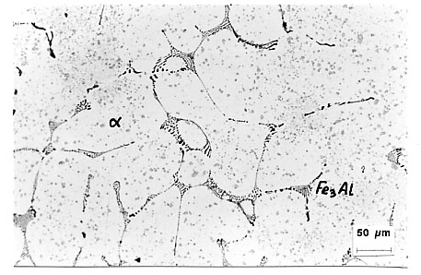

Micrografía 10. Aluminio reciclado. Estado bruto de moldeo. Constituyente matriz (α + Fe₃Al).

A pesar de todos los inconvenientes citados, la disminución en peso –de un 30 a un 40 %- lograda en coches con carrocería de aluminio, podría definitivamente decantarnos hacia su empleo y utilización intensiva en el futuro. Los mayores costes de materias primas y fabricación, en relación al acero, se verían presumiblemente compensados por el menor consumo de combustible –del 3 al 7 % por cada 10 % de reducción de peso- e impacto medioambiental durante el tiempo de vida del vehículo. En cualquier caso, la inflexión carrocería de aluminio-carrocería de acero, según datos aportados por un fabricante alemán de automóviles, se situaría alrededor de las 25.000 unidades/año. Para series mayores, el precio del automóvil de aluminio se dispararía: el aluminio sólo proporcionaría «movilidad» a los ricos (vid. Tabla 2).

Ante esta patente y ya real competitividad por parte del aluminio en la industria del automóvil, la respuesta de los aceristas no se ha hecho esperar. 32 empresas siderúrgicas –entre ellas ACERALIA (grupo ARCELOR)– pertenecientes a 15 países y bajo el liderazgo de una firma de coches alemana, han puesto en marcha el proceso ULSAB (Ultra Light Steel Autobody), que propone el acero como «material renovador», en un mercado –ya hemos dicho-como el del automóvil, en el que el ahorro energético, seguridad y economía de producto son requisitos indispensables. La Ingeniería del Proyecto considera la carrocería del vehículo como un todo –diseño holístico- más que como una colección o conjunto de modelos y componentes aislados (barqueta, estructura, paneles y refuerzos). Se trata de aunar los diseños aportados por nueve vehículos –actualmente en circulación- ofertados por fabricantes americanos, europeos y asiáticos para, en una primera fase, conseguir los siguientes objetivos (vid. Tabla 4 adjunta).

- Conseguir una reducción significativa de peso en la carrocería, hasta del 35 %, respecto a los automóviles de referencia. Quedaría en unos 200 Kg.

- Conseguir los objetivos estructurales y funcionales a continuación citados: rigidez superior a 12.200 N.m/mm; resistencia a torsión superior a 13.000 N.m/grado; modo uno de vibración superior a 40 Hz.

- Aportar conceptos de diseño, análisis por elementos finitos, nuevos materiales (aceros) y procesos de conformado, ensamblaje y acabado aplicables a los vehículos del futuro.

Los promotores del Proyecto ULSAB aseguran que su objetivo primordial de ahorro de peso, mantiene la seguridad, tiempo en servicio y economía de los vehículos. Significa, además, el inicio de un conjunto de posibilidades complementarias de reducción de peso en los automóviles. El empleo de otros materiales –como aluminio y aleaciones- aumentaría inevitablemente el coste sin contraprestaciones complementarias reseñables. El vehículo ULSAB ahorraría en materiales –fácilmente reciclables por otro lado-, reduciría emisiones contaminantes y abarataría coste sin detrimento de la seguridad.

TABLA 3

COMPARACIÓN DE DIFERENTES MATERIALES ESTRUCTURALES AVANZADOS (Hansson)

 | Hormigón | MMC | Superaleaciones | Microchips | Cerámicas tenaces
Tm/año | > 10⁹ | --- | 5 10⁴ | 10² | 10
Costo $/Kg | 0,10 | --- | 200 | 50.000 | 200
Segundas fases | Poros, Ca (OH)  Arena, piedra,  Hierro | Partículas  Fibras  Láminas | γ’ | Solución sólida  (doping) | Partículas  Fibras
Dimensión  Segundas fases (nm) | 1 – 10¹⁰ | 10² – 10⁴ | 10³ | 10² | 10⁴
Tamaño piezas | 1 m → Km | 500 mm | 500 mm | 10 mm | 100 mm
Lugar de fabricación | Intemperie | Intemperie | Fábrica | Fábrica | Fábrica
Condiciones de fabricación | Frío  Lluvia  Sol | vacío o  atmósfera  controlada | vacío | sala blanca | vacío o  atmósfera  controlada

En conclusión, puede afirmarse que el aluminio es, y seguirá siendo, un competidor temible de los aceros, sobre todo de las fundiciones, en el sector de la automoción, particularmente cuando se trata de pequeñas series. El impacto de una industria tan concentrada y agresiva como la del aluminio, no debe ser menospreciada por los aceristas y fabricantes de vehículos. El acero seguirá siendo su materia prima principal, entre el 50 y 60 % del peso. Y esta posición privilegiada puede ser consolidada por los siderúrgicos, obligados –de modo progresivo- a suministrar aceros con mayor resistencia mecánica, conformabilidad y comportamiento a corrosión (aceros HSLA, ULC, EDDQ, chapas prerrecubiertas, micrografía 11.). Por otro lado, los fabricantes de automóviles deberían conocer estas nuevas posibilidades ofertadas por los aceristas. La industria del acero necesita abrirse a los medios de comunicación, organismos oficiales, asociaciones de consumidores, círculos universitarios y
sectores financieros, para mostrarles y explicarles que las posibilidades de reducción de peso de los automóviles, fabricados a partir de sus productos, aún no están agotadas. De ahí, el proyecto ULSAB.

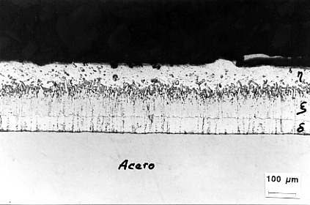

Micrografía 11. Acero galvanizado para embutición. Recubrimiento de zinc y estratos de aleación.

TABLA 4

OBJETIVOS DEL PROYECTO ULSAB (A.I.S.I.)

PARÁMETROS | Referencia | ULSAB | Objetivo final | Diferencias
Masa (Kg) | 271 | 205 | 200 | - 66
Rigidez a torsión (Nm/gr) | 11531 | 19056 | 13.000 | + 7.525
Rigidez a flexión (Nm/mm) | 11902 | 12529 | 12.200 | + 627
Frecuencia de vibración (Hz) | 38 | 51 | 40 | + 13
Coste ($ U.S.A.) | 1116 | 962 | --- | - 154

5.- Un producto tecnológicamente avanzado

Muy pocas personas piensan que las «simples» latas de bebida son un producto de alta tecnología para un Ingeniero de Materiales. Sin embargo, los requerimientos de diseño son exigentes: deben fabricarse en dos piezas –cuerpo y tapa- evitando soldaduras laterales; ser ligeras, estancas, no tóxicas, resistentes a corrosión y reciclables. Comentamos, de pasada, en el Apartado 3 la impresionante cifra de negocios que suponía la fabricación de botes en aleación de aluminio. Solamente, en los Estados Unidos, se fabrican cien mil millones de recipientes al año –se consumen diariamente unos trescientos millones-, lo que supone, aproximadamente, un 10 % de la producción anual de aluminio primario. La aleación usualmente empleada es la 3004 -Al, 1 % Mn, 1 % Mg, 0,3 % Si- que permite ser conformada por estirado –drawn and ironing- en una sola operación. Los mecanismos de endurecimiento operativos en esta especificación son: por solución sólida, endurecimiento por precipitación y endurecimiento por deformación en frío, por acritud. Pero quizá el secreto de la fabricación resida más en el recocido final de restauración o recristalización parcial que –para la misma resistencia del producto en forma de chapa- proporciona mayor ductilidad, isotropía y mejor textura –disminuye las orejas de embutición y pérdidas por recortes- que la chapa laminada en frío. Añádase que la calidad superficial observada en el conformado posterior resulta mejor en las chapas restauradas o parcialmente recristalizadas desde este estado que, cuando se emplea una chapa de idéntica dureza –resistencia– a la restaurada o parcialmente recristalizada, pero obtenida directamente por deformación en frío.

Algunos podrían pensar que el aluminio ha terminado por desplazar al acero –hojalata- en la fabricación de envases de refresco, si hacemos caso a los medios usuales de información y artículos técnicos divulgativos. Nada más lejos de la realidad, tanto en los Estados Unidos como en el resto del mundo, donde la competencia entre uno y otro material es cerradísima. Ya comentamos en el Apartado 4 que el aluminio es ligero, pero se conforma mucho peor que el acero y energéticamente resulta mucho más caro; 270 GJ/Tm para el aluminio frente a 17 GJ/Tm para el acero. La Tabla 5 recoge algunas características geométricas y mecánicas de botes fabricados con ambos materiales. De su análisis pueden deducirse algunas consecuencias interesantes:

- El espesor del envase de acero es 1,5 veces inferior al de aluminio; luego su peso es doble (densidad tres veces superior).

TABLA 5

CARACTERÍSTICAS DE UN ENVASE DE REFRESCO

MATERIAL | Longitud (mm)  Diámetro (mm)  Espesor (mm) | Peso (g) | Peso bruto (g) | Dureza Vickers | Resistencia  Pandeo  (Kg)
Aluminio | 115,5/66/0,18 | 16 | 356 | 100 | < 70
Acero | 115,5/66/0,12 | 32 | 372 | 200 | > 70

- La reducción de peso conseguida, para un peso neto de bebida de 340 g, no supera el 5%. ¿Puede compensar su mayor precio, semejante disminución de peso, 16 g por envase?.

- La dureza del envase de acero –200 HV- duplica la del aluminio –aproximadamente 100 HV-, lo que explica que la resistencia específica de la aleación de aluminio resulte 1,5 veces superior a la del acero. Las cargas que podrían soportar los envases, para la relación de espesores referida, serían, al menos teóricamente, superiores en el acero.

- Los envases, sean de acero o de aluminio, son estructuralmente pequeños «recipientes a presión». Necesitan parte de su solidez para resistir la presión interna ejercida por el CO₂ de la cerveza y bebidas refrescantes; y del N₂ que se introduce en las bebidas no gaseosas como los zumos de frutas. Pero, aunque la resistencia a compresión de los de acero o de aluminio sea teóricamente muy elevada, la resistencia real al pandeo es mucho más baja pero tres veces superior –al serlo su módulo de Young, para igual esbeltez 3.5– en el envase de acero que en el de aluminio. Este resulta mucho más sensible a los efectos de excentricidad de la carga, abolladuras y defectos laterales, a veces difícilmente observables. En resumen, el envase de aluminio no soporta el peso de una persona; el de acero sí. Corrobora esta afirmación la Figura 4, que recoge las cargas a compresión –soportadas por envases de acero y aluminio- en función de la velocidad de deformación.

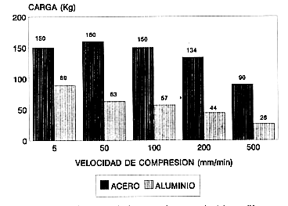

Figura 4.- Ensayos de compresión de envases de acero y aluminio con diferentes velocidades de deformación. Carga soportada.

6.- Conclusiones.

De los comentarios y ejemplos, anteriormente expuestos, parecen deducirse las consideraciones generales siguientes:

1.- Los materiales estructurales son básicos en la tecnología y calidad de vida. Las industrias que fabrican materiales deben estar preparadas para competir a nivel mundial. Las fuentes de financiación e I + D en las empresas pueden resultar tan escasas que resulte necesario colaborar con otras industrias del sector, agencias nacionales e instituciones universitarias. El fomento de la educación en Metalurgia y Materiales sería muy deseable: de su calidad dependería que la tecnología aportada se mantenga, desarrolle o muera. Contamos con Laboratorios en Materiales –ubicados en Centros públicos, privados e industrias- eficientes. Debe cuidarse particularmente la formación profesional de técnicos y especialistas, así como la investigación básica en los Centros Universitarios –Escuelas y Facultades- de rango superior.

2.- Todo nuevo material, con porvenir, debe responder a exigencias no meramente técnicas, sino también a una demanda tanto de mercado como social. El mejor material para una determinada aplicación habrá de satisfacer una necesidad o efectuar un avance (innovación) económicamente asumible por el mundo en que vivimos. Luego, bajo estas perspectivas, muchos materiales –peyorativamente calificados «tradicionales»-, debidamente mejorados, seguirán siendo materiales modernos: hormigón, acero y aleaciones de aluminio, entre otros.

3.- No tendrá lugar la tan publicitada revolución de los «nuevos materiales». En los próximos años, el 95 % de los materiales empleados coincidirán con los ya existentes, mejorados en sus propiedades tanto intrínsecas como funcionales, fáciles de reciclar, con bajo consumo de energía y operativos por su facilidad de conformado, ensamblaje y manejo. El campo de aplicación de materiales funcionales –con alto valor añadido- continuará desarrollándose tanto por sus logros específicos como por su contribución a la mayor eficiencia de los materiales clásicos (automatización de procesos).

4.- Un conocimiento racional de las propiedades y limitaciones de los materiales simples conducirá a una mejor aplicación de los materiales compuestos –que integran dimensionalmente diez órdenes de magnitud– y de los denominados «multimateriales» -asociación de materiales con vistas a determinados requerimientos de resistencia mecánica y al medio en que se encuentran (corrosión, vibraciones, ruidos) – ya ampliamente difundidos en las industrias del transporte y embalajes.

Agradecimientos

Los autores quieren expresar su agradecimiento a Doña Teresa Iglesias y D. José Ovidio García por su valiosa colaboración en la preparación de texto y figuras.

Bibliografía

- SALESSE, M. (1970): «Les Matériaux composites».

- CLARK, J. P. Y FLEMINGS, M. C. (1986): «New materials and economy». Scientific American.

- FARGE, Y. (1990): «Which materials will be successful in the future?». Revue de Métallurgie.

- POMEY, G. (1991): «Quelques remarques sur l’évolution des matériaux». Revue de Métallurgie.

- PERO-SANZ, J. A. (2000): «Ciencia e Ingeniería de Materiales». Ed. Dossat – 2000. Del mismo autor «Fundiciones Férreas» (1994), y«Aceros. Metalurgia Física, Selección y Diseño» (2004).

- VERDEJA, J. I., PERO-SANZ, J. A. (1994): «Mapas de diseño con materiales estructurales. Aplicaciones». Congreso de la Asociación Latinoamericana de Metalurgia y Materiales.

- HANSSON, C. M. (1995): «Concrete: The advanced industrial material of the 21 st century». Metallurgical and Materials Transactions A.

- ASHBY, M. E., JONES, D. R. H. (1986): «Engineering Materials». Pergamon Press.

- VERDEJA, L. F. (1993): «Elección y selección de materiales estructurales en Ingeniería». Revista de Minas ETSIMO.

- MUZYKA, D. R. (1995): «Materials Technology and the Materials Industry: a critical transition». Metallurgical and Materials Transactions A.

- ALCOA (1994): «Life cycle energy savings through the use of lightweight aluminium body structures». First Report.

- A.I.S.I. (1995): «Automotive steel. A new approach to body-in- white architecture». ULSAB-01.

- MENÉNDEZ, F., VERDEJA, J. I., PERO-SANZ, J. A. (1980): «Relación entre textura cristalográfica y orejas de embutición». IV Jornadas Internacionales Minerometalúrgicas.

- CHARLES, J.A., CRANE, F. A. (1989): «Selection and use of engineering materials». Butterworths Ed..

- HOSFORD, W. F., DUNCAN, J. L. (1994): «Aluminium cans». Scientific American.

- VERDEJA, J. I., SANCHO, J. P., VERDEJA, L. F. (1998): «Materiales tradicionales y nuevos materiales». X Congreso Internacional de Minería y Metalurgia, Valencia (España).

- BIRAT, J. P. (2004): «The relevance of Sir Henry Bessemer’ideas to the steel industry in the twenty-first century». Ironmaking and Steelmaking.

Tienen también utilización creciente en industria química, papelera, metalúrgica y medio ambiente, para la fabricación de torres de lavado y refrigeración, columnas de platos, cámaras y tubos de electrofiltros, tanques de proceso y vasijas resistentes a corrosión, cubas de decapado, etc.

